社團法人臺灣省土木技師公會
南區高爾夫球社112年8月份活動通報

112年8月14日(112)省土技字第03390號
(一)主辦單位：社團法人臺灣省土木技師公會南區高爾夫球社。
(二)活動內容：本社社員出席可領200元禮券，下場擊球再領300元禮券（眷屬無禮券），也歡迎技師加入本社團成為新社員，報名至112年8月25日截止。
(三)活動時間：112年8月31日(星期四)早上8時及10時、
112年9月02日(星期六)早上8時及10時。
(四)活動地點：中油高爾夫練習場(811高雄市楠梓區宏毅一路8巷18號）。
(五)對 象：本社社員及眷屬，每人擊球費用需自理，平日500元、假日700元。
(六)自 備：所有參加者請自備球具。
(七)聯 絡 人：陳文樺社長Line ID：jackygolf。
(八)附 註：1.社員請繳交112年度南區高爾夫球社年費。
2.歡迎踴躍參加南區高爾夫球社。
(入社費500元、年費200元、共計700元)
3.劃撥帳號：１２２９５１９６
戶名：社團法人臺灣省土木技師公會
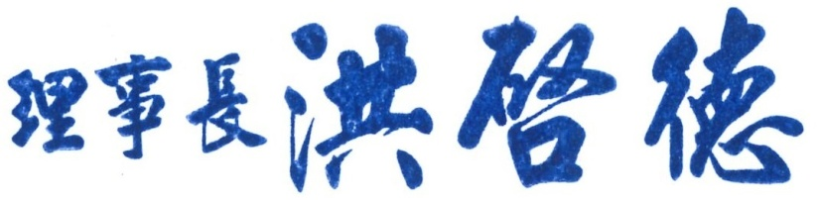

社團法人臺灣省土木技師公會
南區高爾夫球社8月份活動回條
地點：中油高爾夫練習場
會員編號 | 姓 名 | 行動電話
 | (眷)
 | (眷)
參加日期：
□112年8月31日早上8時、□112年8月31日早上10時、
□112年9月02日早上8時、□112年9月02日早上10時。
※即日起開始受理登記，8月25日報名截止‧
※請將報名表及劃撥收據傳真至高雄辦公室，傳真：07-522-7335、電話：07-522-5385。
※或請逕向陳社長加LINE報名（Line ID：jackygolf）

